СЭД-2023-299-01-01-05.С-288

О внесении изменения

в состав согласительной комиссии по согласованию местоположения границ земельных участков

при выполнении комплексных кадастровых работ

на территории Пермского муниципального округа Пермского края, утвержденный постановлением администрации Пермского муниципального округа Пермского края

от 25 января 2023 г.

№ СЭД-2023-299-01-01-05.С-40

В соответствии с 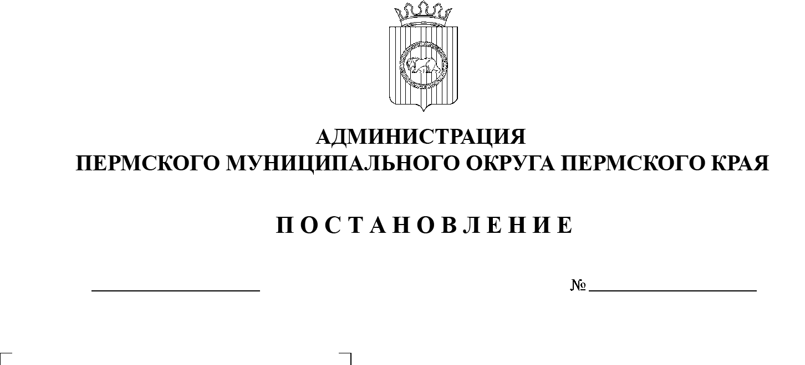пунктом 6 части 2 статьи 30 Устава Пермского муниципального округа Пермского края, в связи с изменением кадрового состава комитета имущественных отношений администрации Пермского муниципального округа Пермского края

27.04.2023

администрация Пермского муниципального округа Пермского края ПОСТАНОВЛЯЕТ:

1.  Внести в состав согласительной комиссии по согласованию местоположения границ земельных участков при выполнении комплексных кадастровых работ на территории Пермского муниципального округа Пермского края, утвержденный постановлением администрации Пермского муниципального округа Пермского края от 25 января 2023 г. № СЭД-2023-299-01-01-05.С-40, следующее изменение:

позицию:

|  |  |  |
| --- | --- | --- |
| «Ракицкий Дмитрий Владимирович | – | председатель комитета имущественных отношений администрации Пермского муниципального округа Пермского края» |

изложить в следующей редакции:

|  |  |  |
| --- | --- | --- |
| «Демидова Елена Александровна | – | председатель комитета имущественных отношений администрации Пермского муниципального округа Пермского края». |

2.  Опубликовать (обнародовать) настоящее постановление в бюллетене муниципального образования «Пермский муниципальный округ» и разместить на официальном сайте Пермского муниципального округа в информационно-телекоммуникационной сети Интернет (www.permraion.ru).

3.  Постановление вступает в силу со дня его официального опубликования и распространяется на правоотношения, возникшие с 12 апреля 2023 г.

Глава муниципального округа В.Ю. Цветов